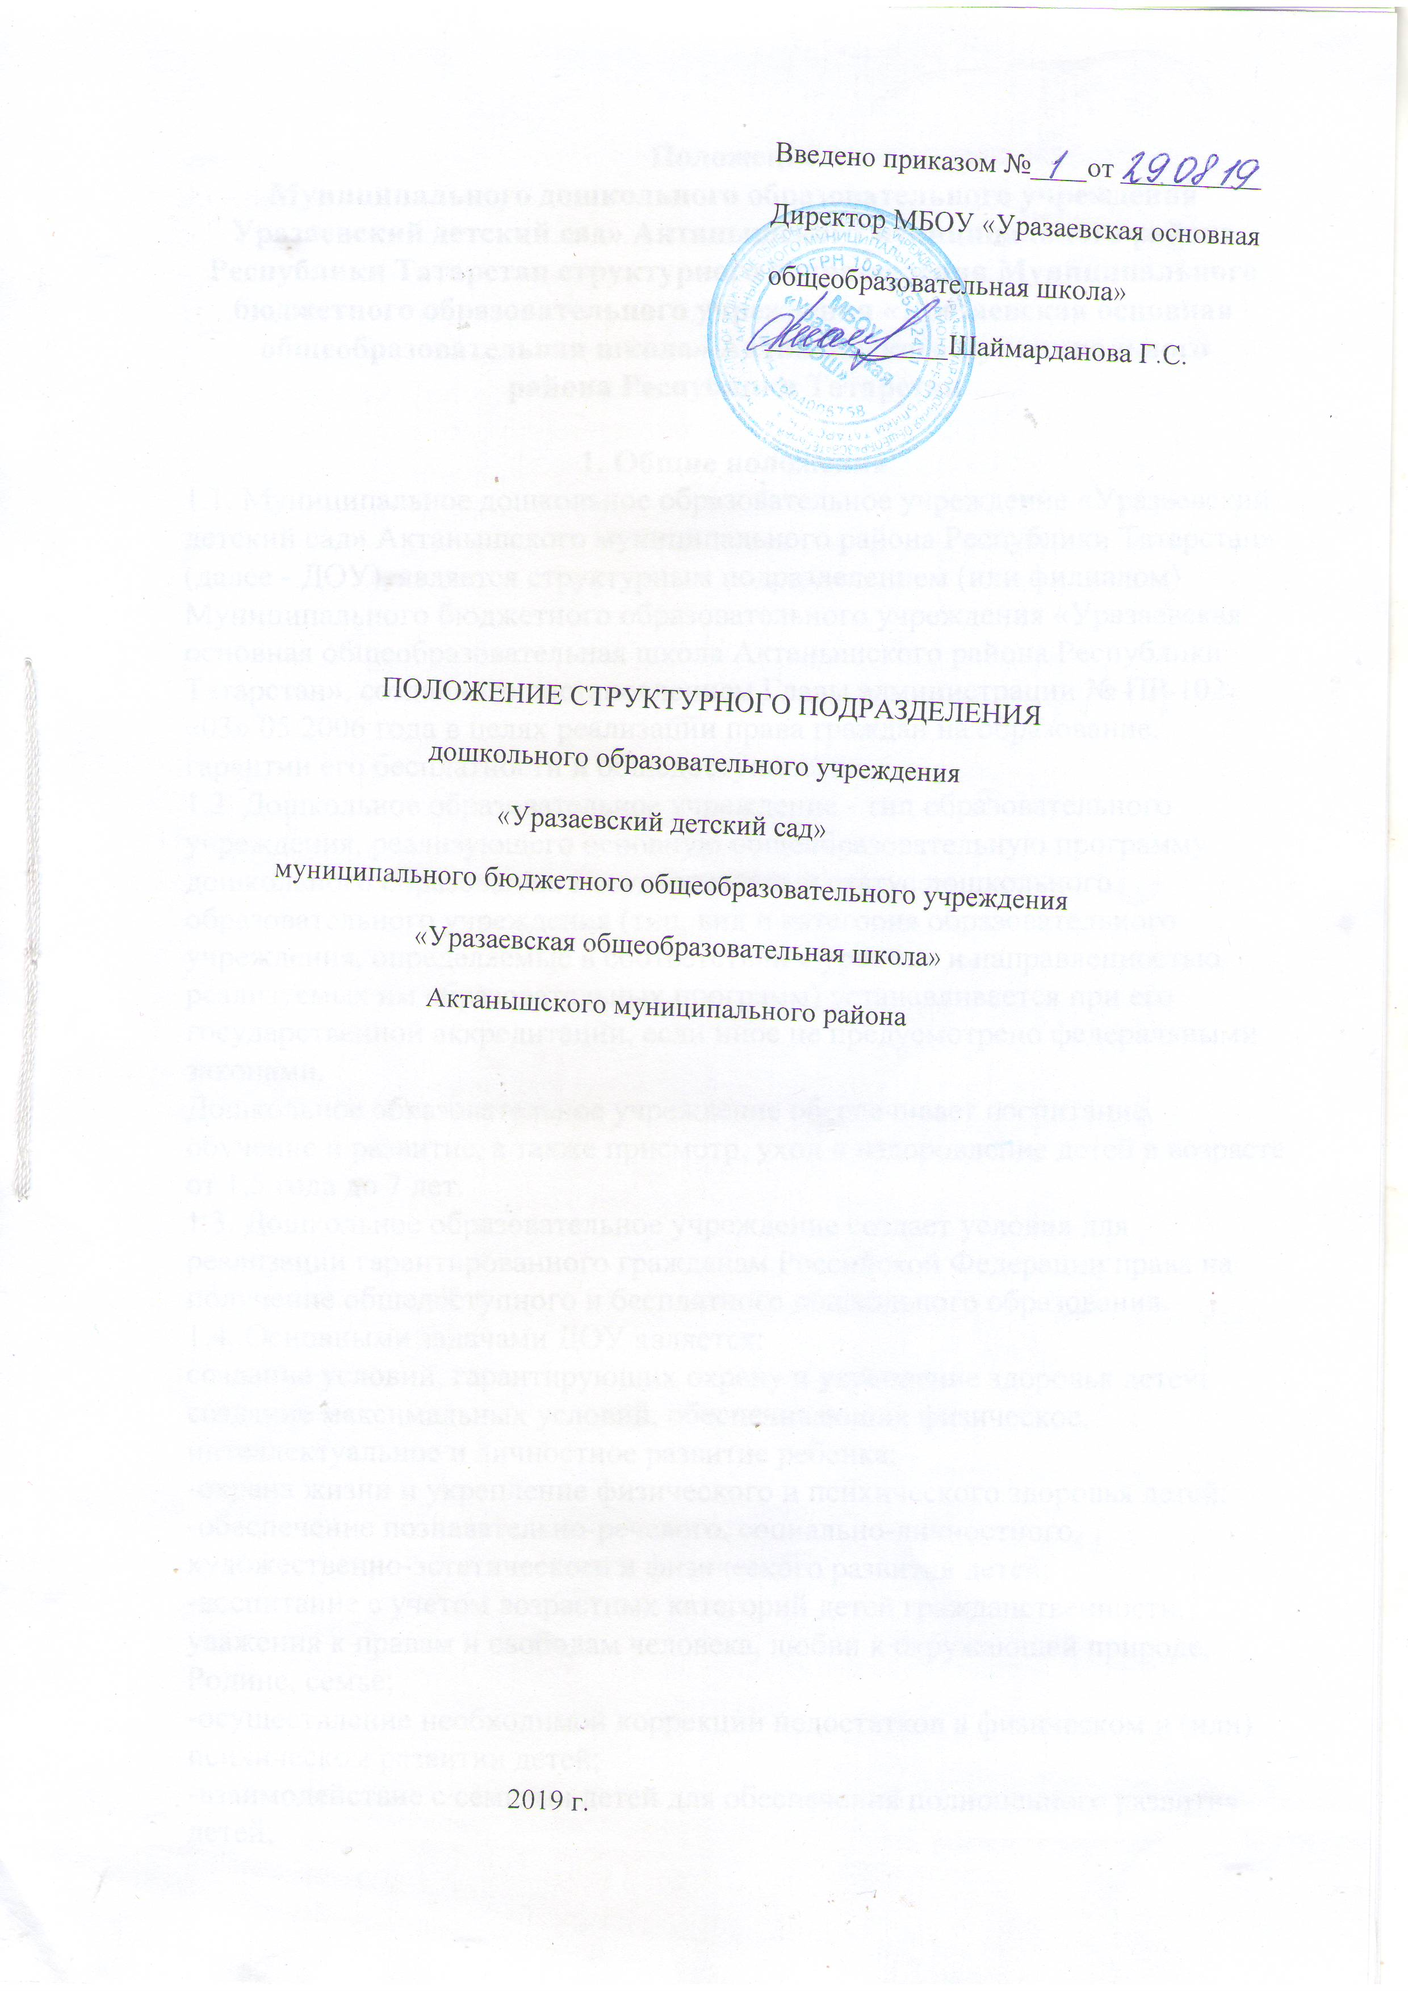

1. Общие положения
1.1. Настоящее положение разработано на основе закона Российской Федерации N 273-ФЗ "Об образовании в Российской Федерации" от 29 декабря 2012 г., Устава муниципального бюджетного общеобразовательного учреждения «Уразаевская основная общеобразовательная школа» (далее по тексту Положения – Учреждение).

1.2. Настоящее положение регулирует деятельность структурного подразделения дошкольного образовательного учреждения «Уразаевский детский сад» (далее по тексту Положения – структурное подразделение) муниципального бюджетного общеобразовательного учреждения «Уразаевская основная общеобразовательная школа» Актанышского муниципального района.
1.3. Юридический адрес: 423740, Республика Татарстан, Актанышский муниципальный район, с.Актаныш, пр.Ленина, д.42.
Место нахождения структурного поздравления:
423750, Россия, Республика Татарстан, Актанышский район, д. Уразаево, ул.Центральная д.4

1.4.Структурное подразделение не является самостоятельным юридическим лицом.
1.5. Основными задачами структурного подразделения являются:
- охрана жизни и укрепление физического, психического здоровья воспитанников;
- обеспечение познавательного, речевого, социально-коммуникативного, художественно - эстетического и физического развития детей;
- воспитание с учетом возрастных категории детей гражданственности, уважение к правам и свободе человека, любви к окружающей природе, Родине, семье;
- взаимодействие с семьями воспитанников для обеспечения полноценного развития.
1.6. Структурное подразделение осуществляет обучение, воспитание в интересах личности, общества, государства, обеспечивает охрану жизни и укрепление здоровья, создает благоприятные условия для разностороннего развития личности, в том числе возможность удовлетворения потребности ребёнка в самообразовании и получении дополнительного образования, обеспечивает присмотр, уход и оздоровление.
1.7. Предметом деятельности структурного подразделения является реализация:
- основной общеобразовательной программы дошкольного учреждения, а также осуществление присмотра и ухода за детьми;
- дополнительных общеобразовательных программ по направлениям: социально-коммуникативное, познавательное, речевое, художественно-эстетическое и физическое.
1.8. Медицинское обслуживание воспитанников в структурном подразделении обеспечивают органы здравоохранения. Структурное подразделение обязано предоставить помещение с соответствующими условиями для работы медицинских работников. Структурное подразделение обязано составить договор с медицинским учреждением о предоставлении медицинских услуг детям.
1.9. В структурном подразделении не допускаются создание и деятельность организационных структур политических партий, общественно-политических и религиозных движений и организаций (объединений). В государственном и муниципальном дошкольном образовательном учреждении образование носит светский характер.
1.10. В соответствии с целями и задачами, определенными положением, структурное подразделение может реализовывать дополнительные образовательные программы и оказывать дополнительные образовательные услуги за пределами определяющих его статус образовательных программ с учетом потребностей семьи и на основе договора, заключаемого между дошкольным образовательным учреждением и родителями (законными представителями).
Платные образовательные услуги не могут быть оказаны взамен и в рамках основной образовательной деятельности, финансируемой Учредителем.

2. Организация образовательного процесса
2.1. Обучение и воспитание в структурном подразделении ведется на русском и татарском языках.
2.2. Основной структурной единицей является группа детей дошкольного возраста.
В группы могут включаться как дети одного возраста, так и дети разных возрастов (разновозрастные группы).
2.3. Содержание образовательного процесса в структурном подразделении определяется ФГОС ДО и образовательной программой дошкольного учреждения, разрабатываемой, принимаемой и реализуемой им самостоятельно с учетом особенностей психофизического развития, возможностей детей и национально-регионального компонента.
2.4. Нормативный срок освоения основной общеобразовательной программы дошкольного образования – 5,5 лет.
2.5. Продолжительность образовательной деятельности определяется санитарно-эпидемиологическими требованиями к устройству, содержанию и организации режима работы в дошкольных учреждениях. Ежедневное количество непосредственно образовательной деятельности определяется расписанием образовательной деятельности структурного подразделения.
Для детей раннего возраста от 1,5 до 3 лет непосредственно образовательная деятельность должна составлять не более 1,5 часа в неделю (игровая, музыкальная деятельность, общение, развитие движений). Продолжительность непрерывной непосредственно образовательной деятельности составляет не более 10 мин. Допускается осуществлять непосредственно образовательную деятельность в первую и во вторую половину дня (по 8-10 минут). В теплое время года непосредственно образовательную деятельность осуществляют на участке во время прогулки.
Максимально допустимый объем недельной образовательной нагрузки, включая реализацию дополнительных образовательных программ для детей дошкольного возраста, составляет:
- в младшей группе (дети четвертого года жизни) - 2 часа 45 мин.;
- в средней группе (дети пятого года жизни) - 4 часа;
- в старшей группе (дети шестого года жизни) - 6 часов 15 минут;
- в подготовительной (дети седьмого года жизни) - 8 часов 30 минут.
Продолжительность непрерывной непосредственно образовательной деятельности для детей 4-го года жизни - не более 15 минут, для детей 5-го года жизни - не более 20 минут, для детей 6-го года жизни - не более 25 минут, а для детей 7-го года жизни - не более 30 минут. Максимально допустимый объем образовательной нагрузки в первой половине дня в младшей и средней группах не превышает 30 и 40 минут соответственно, а в старшей и подготовительной 45 минут и 1,5 часа соответственно. В середине времени, отведенного на непрерывную образовательную деятельность, проводят физкультминутку. Перерывы между периодами непрерывной образовательной деятельности - не менее 10 минут.
Непосредственно образовательная деятельность с детьми старшего дошкольного возраста может осуществляться во второй половине дня после дневного сна, но не чаще 2-3 раз в неделю. Ее продолжительность должна составлять не более 25-30 минут в день. В середине непосредственно образовательной деятельности статического характера проводят физкультминутку.
Студии, кружки, секции и т.п. для детей дошкольного возраста недопустимо проводить за счет времени, отведенного на прогулку и дневной сон. Их проводят:
- для детей 4-го года жизни - не чаще 1 раза в неделю продолжительностью не более 15 минут;
- для детей 5-го и 6-го года жизни - не чаще 2 раз в неделю продолжительностью не более 25 минут;
- для детей 7-го года жизни - не чаще 3 раз в неделю продолжительностью не более 30 минут.
Непосредственно образовательная деятельность физкультурно-оздоровительного и эстетического цикла должна занимать не менее 50% общего времени, отведенного на непосредственно образовательную деятельность.
Непосредственно образовательную деятельность, требующую повышенной познавательной активности и умственного напряжения детей, проводят в первую половину дня и в дни наиболее высокой работоспособности детей (вторник, среда). Для профилактики утомления детей ее сочетают с образовательной деятельностью, направленной на физическое и художественно-эстетическое развитие детей.
Домашние задания детям структурного подразделения не задают.
В разновозрастных группах продолжительность непосредственно образовательной деятельности дифференцируют в зависимости от возраста ребенка. С целью соблюдения возрастных регламентов продолжительности непосредственно образовательной деятельности ее начинают со старшими детьми, постепенно подключая детей младшего возраста.
В середине года (январь - февраль) для детей дошкольных групп организуются недельные каникулы, во время которых проводят непосредственно образовательную деятельность только эстетически-оздоровительного цикла (музыкальную, спортивную, изобразительное искусство). В дни каникул и в летний период вместо непосредственно образовательной деятельности проводят спортивные и подвижные игры, спортивные праздники, экскурсии и другие, а также увеличивают продолжительность прогулок.
2.6. Промежуточная и итоговая аттестация детей в структурном подразделении не проводится.
2.7. Режим работы структурного подразделения – шестидневная рабочая неделя с 7.00 до 16.00 часов. Выходные дни – воскресенье и праздничные дни, установленные законодательством Российской Федерации.
По запросам родителей (законных представителей) возможна организация работы групп также в выходные и праздничные дни.
Продолжительность и сроки пребывания на каждом этапе обучения (в подгруппе) определяются возрастом ребенка, состоянием его здоровья и характером группы, в которой он находится, и составляют, как правило, один год.
2.8. Структурное подразделение несет ответственность в установленном законодательством Российской Федерации порядке за:
- невыполнение функций, определенных настоящим Положением и Уставом Учреждения;
- реализацию в полном объеме основной общеобразовательной программы дошкольного образования;
- качество реализуемых образовательных программ;
- соответствие применяемых форм, методов и средств организации образовательного процесса возрастным, психофизиологическим особенностям, склонностям, способностям, интересам и потребностям детей;
- жизнь и здоровье детей и работников Структурного подразделения во время образовательного процесса;
- нарушение прав и свобод детей и работников Структурного подразделения.

3. Правила приема детей, порядок и основания отчисления детей
3.1. Учреждение в рамках своей компетенции самостоятельно формирует контингент детей в соответствии с лицензией.
3.2. Порядок приема детей в структурное подразделение определяется Учредителем.
3.3. В структурное подразделение в целях получения дошкольного образования принимаются дети в возрасте от 1,5 до 7 лет.
3.4. Прием в структурное подразделение детей производится при предъявлении следующих документов:
- заявления родителей (законных представителей) ребенка;
- документов, удостоверяющих личность одного из родителей (законных представителей);
- копии свидетельства о рождении ребенка;
- медицинского заключения.
Вышеуказанные документы родители (законные представители) предоставляют заведующей структурным подразделением.
При приеме ребенка Учреждение обязано ознакомить родителей (законных представителей) ребенка с настоящим Положением, Уставом Учреждения, лицензией и другими документами, регламентирующими организацию образовательного процесса.
3.5. При приеме ребенка в Структурное подразделение (после предъявления документов, указанных в предыдущем пункте Положения) заключается договор между Учреждением и родителями (законными представителями) ребенка, подписание которого является обязательным для обеих сторон. Указанный договор содержит взаимные права, обязанности и ответственность сторон, возникающие в процессе воспитания, обучения, развития, присмотра, ухода и оздоровления детей, длительность пребывания ребенка в Структурном подразделении.
Порядок взимания платы с родителей (законных представителей) детей за содержание в структурном подразделении и определение размера платы производятся в соответствии с действующими нормативными актами Российской Федерации.
3.6. Зачисление детей в структурное подразделение оформляется приказом директора Учреждения.
3.7. Длительность пребывания, порядок и режим посещения ребенком структурного подразделения должны быть специально оговорены в договоре между Учреждением и родителями (законными представителями) ребенка.
3.8. За детьми сохраняется место в Учреждении на период: болезни ребенка; пребывания в условиях карантина; прохождения санаторно-курортного лечения; отпуска родителей (законных представителей); иных случаев в соответствии с семейными обстоятельствами по письменному заявлению родителей (законных представителей).
3.9. Отчисление детей производится:
-по инициативе одного из родителей (законных представителей) детей, в том числе в связи с переводом в другое образовательное учреждение (на основании письменного заявления одного из родителей (законных представителей) ребенка;
-в связи с окончанием срока освоения основной общеобразовательной программы дошкольного образования.
3.10. Отчисление детей из структурного подразделения оформляется приказом директора Учреждения.
3.11. Количество групп в структурном подразделении определяется Учредителем исходя из их предельной наполняемости.
3.12. В одной разновозрастной группе предельная наполняемость устанавливается в зависимости от возраста детей:
двух возрастов (от 1,5 года до 3 лет) - 8 детей;
любых трех возрастов (от 3 до 7 лет) - 10 детей;
любых двух возрастов (от 3 до 7 лет) - 15 детей.
В группы могут включаться как дети одного возраста, так и дети разных возрастов (разновозрастные группы). Для детей разных возрастов, посещающих одну группу устанавливается дифференцированный режим занятий.
3.13. При приеме ребенка в Учреждение родителей (законных представителей) обязаны ознакомить с Уставом Учреждения, лицензией, другими документами, регламентирующими организацию образовательного процесса.
3.14. Учреждение обеспечивает прием всех детей, достигших необходимого возраста, проживающих на территории сельского поселения, и имеющих право на получение образования соответствующего уровня.
Не проживающим на данной территории может быть отказано в приеме только по причине отсутствия свободных мест в Учреждении.

4. Права и обязанности участников образовательного процесса
4.1. К участникам образовательного процесса относятся:
- воспитанники;
- их родители (законные представители);
- педагогические работники.
4.2. К основным правам детей структурного подразделения относятся права, гарантированные Конвенцией о правах ребенка и действующим законодательством, а именно:
- охрана жизни и здоровья;
- защита от всех форм физического и психического насилия;
- уважение и защита достоинства детей;
- получение дополнительных (в том числе платных) образовательных услуг;
- удовлетворение потребностей в эмоционально-личностном общении;
- развитие творческих способностей и интересов;
- воспитание и обучение в соответствии с реализуемыми Учреждением программами;
- другие права, предусмотренные действующим законодательством.
4.3. К основным правам родителей (законных представителей) ребенка относятся:
- выбор формы получения образования;
- выбор образовательного учреждения;
- защита законных прав и интересов ребенка;
- принятие участия в управлении Учреждением;
- знакомство с Уставом Учреждения, лицензией на право осуществления образовательной деятельности, свидетельством о государственной аккредитации, образовательными программами, реализуемыми Учреждением и другими документами, регламентирующими образовательную деятельность;
- получение в соответствии с установленным действующим законодательством Российской Федерации порядке компенсации части платы за содержание детей в детском саду.
4.4. К основным обязанностям родителей (законных представителей) ребенка относятся:
- обязанности родителей как первых педагогов;
- выполнение Устава Учреждения, локальных актов Учреждения, определяющих обязанности родителей (законных представителей) детей;
- ответственность за воспитание детей;
- ответственность за ущерб, причиненный детьми имуществу Учреждения в порядке, предусмотренном законодательством;
- посещение родительских собраний Учреждения по просьбе педагогов и администрации;
- соблюдение условий договора между родителями (законными представителями) и Учреждением.
4.5. К основным правам педагогических работников структурного подразделения относятся:
- участие в управлении Учреждением в соответствии с его Уставом;
- защита профессиональной чести, достоинства и деловой репутации;
- педагогически обоснованная свобода выбора и использование методик обучения и воспитания, учебных пособий и материалов, учебников в соответствии с федеральным перечнем учебников, рекомендованных (допущенных) к использованию;
- повышение квалификации;
- получение ежегодного основного удлиненного оплачиваемого отпуска;
- аттестация на добровольной основе на соответствующую квалификационную категорию;
- получение пенсии за выслугу лет до достижения ими пенсионного возраста;
- длительный отпуск сроком до одного года не реже чем через каждые 10 лет непрерывной педагогической работы в порядке, определенном Учредителем;
- иные меры социальной поддержки в порядке, предусмотренном законодательством Российской Федерации.
Дисциплинарное расследование нарушений педагогическим работником структурного подразделения норм профессионального поведения и (или) Устава Учреждения может быть проведено только по поступившей на него жалобе, поданной в письменной форме. Копия жалобы должна быть передана данному педагогическому работнику. Ход дисциплинарного расследования и принятые по его результатам решения могут быть преданы гласности только с согласия заинтересованного педагогического работника за исключением случаев, ведущих к запрещению заниматься педагогической деятельностью, или, при необходимости, защиты интересов детей.
4.6. К основным обязанностям педагогических работников структурного подразделения относятся:
- соблюдение настоящего Положения, Устава Учреждения и локальных актов Учреждения, регламентирующих их права и обязанности;
- подтверждение соответствия занимаемой должности в установленном порядке;
- бережно отношение к имуществу Учреждения;
- соблюдение требования по охране труда, технике безопасности, производственной санитарии и противопожарной защите;
- прохождение периодических медицинских обследований в установленном законодательством порядке за счет внебюджетных средств Учреждения;
- уважение чести и достоинства других участников образовательного процесса;
- защита детей от всех форм физического и (или) психического насилия.
4.7. Права и обязанности педагогических работников структурного подразделения распространяются также на иных его работников, но только в части прав и обязанностей, не связанных с педагогической деятельностью.
4.8. Права и обязанности работников структурного подразделения конкретизируются в Правилах внутреннего трудового распорядка Учреждения и в должностных инструкциях (функциональных обязанностей) работников, разрабатываемых Учреждением самостоятельно. При этом права и обязанности, фиксируемые в указанных актах, не могут противоречить Конституции Российской Федерации, закону Российской Федерации N 273-ФЗ "Об образовании в Российской Федерации" от 29 декабря 2012 г, иным законодательным актам и настоящему Положению.
4.9. Отношения ребенка и работника структурного подразделения строятся на основе сотрудничества, уважения личности ребенка и предоставления ему свободы развития в соответствии с индивидуальными особенностями.
4.10. Работники структурного подразделения несут ответственность за жизнь, физическое и психическое здоровье каждого ребенка в установленном законом порядке.

5. Имущество и средства структурного подразделения.
5.1. В целях обеспечения образовательной деятельности структурное подразделение наделено оборудованием, а также другим необходимым имуществом потребительского, социального, культурного и иного назначения, закрепленного за Учреждением на основании Договора передачи муниципального имущества в безвозмездное пользование согласно акту приема-передачи и соответствующего приложения.
Структурное подразделение несет ответственность за сохранность и эффективное использование указанного в приложении к Договору имущества.
5.2.Муниципальные задания для Учреждения в соответствии с основными видами деятельности формирует и утверждает учредитель.
Учреждение осуществляет в соответствии с муниципальными заданиями и (или) обязательствами перед страховщиком по обязательному социальному страхованию деятельность, связанную с выполнением работ, оказанием услуг, относящихся к его основным видам деятельности, в установленной сфере деятельности. Учреждение не вправе отказаться от выполнения муниципального задания. Уменьшение объема субсидии, предоставленной на выполнение муниципального задания, в течение срока его выполнения осуществляется только при соответствующем изменении муниципального задания.
Финансовое обеспечение выполнения муниципального задания Учреждением осуществляется в виде субсидий из бюджета муниципального образования «Актанышский муниципальный район».

6. Управление структурным подразделением
6.1.Управление структурным подразделением осуществляется в соответствии с действующим законодательством, Уставом Учреждения и настоящим Положением и строится на принципах единоначалия и самоуправления.
6.2. Непосредственное руководство структурным подразделением осуществляет заведующий структурным подразделением, назначенный директором Учреждения.
6.3. Заведующий структурным подразделением:
- несет ответственность за жизнь и здоровье детей и работников структурного подразделения во время образовательного процесса с соблюдением норм охраны труда и техники безопасности;
- несет ответственность перед государством, обществом и Учредителем за деятельность структурного подразделения в пределах своих функциональных обязанностей;
- готовит в пределах своей компетенции проекты приказов, распоряжения по структурному подразделению и другие документы согласно номенклатуре дел Учреждения, представляет их директору Учреждения на утверждение;
- представляет структурное подразделение во всех государственных, общественных организациях, учреждениях, предприятиях по доверенности, выдаваемой директором Учреждения;
- распоряжается имуществом и средствами структурного подразделения в пределах прав, установленных должностной инструкцией;
- разрабатывает должностные инструкции работников структурного подразделения по согласованию с директором Учреждения, в соответствии с действующим законодательством о труде;
- несет ответственность за уровень квалификации работников структурного подразделения в соответствии с действующим законодательством;
- формирует, обеспечивает сохранность контингента и ежедневный учет детей структурного подразделения;
- создает условия для реализации основной и дополнительной образовательных программ дошкольного образования;
- осуществляет комплектование групп детьми в соответствии с их возрастом, состоянием здоровья, индивидуальными особенностями в порядке, установленном настоящим Положением;
- осуществляет контроль за деятельностью работников структурного подразделения, в том числе путем посещения занятий, режимных моментов, воспитательных мероприятий;
В конце информирует о выводах контроля;
- планирует, организует и совершенствует методическое обеспечение образовательного процесса структурного подразделения;
- осуществляет взаимосвязь с семьями детей, общественными организациями, другими образовательными учреждениями по вопросам дошкольного образования;
- является уполномоченным представителем работодателя, ответственным за своевременное прохождение обязательного предварительного и периодического медицинского осмотра;
- обеспечивает выполнение мероприятий по мобилизационной подготовке и гражданской обороне в структурном подразделении в соответствии с законодательством Российской Федерации;
- предоставляет директору Учреждения и общественности отчеты о деятельности структурного подразделения.
7. Внесение изменений и дополнений в Положение.
7.1. Изменения и дополнения в Положение утверждаются директором Учреждения и доводятся до сведения участников образовательного процесса.

